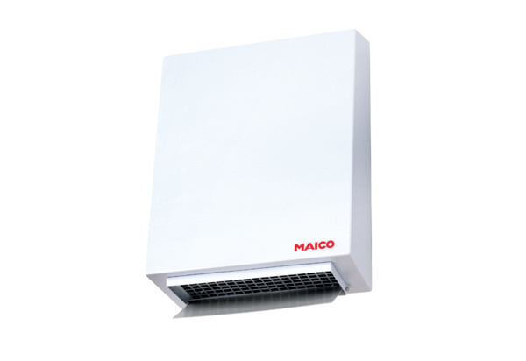Zewnętrzny wentylator ścienny AWV 10 SOpakowanie jednostkowe: 1 sztukaAsortyment: C
Numer artykułu: 0080.0995Producent: MAICO

